 |  | 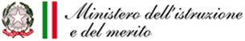 |  |  | 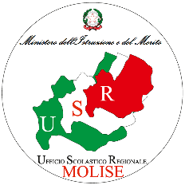
 |  |  | 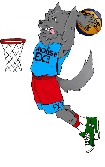

CAMPIONATI STUDENTESCHI 2022/2023

FINALI NAZIONALI BASKET 3X3 Istituti Scolastici Secondari di II GRADO - MODELLO C
CAMPOBASSO 1-4 GIUGNO 2023

MODELLO DI CERTIFICAZIONE D’IDENTITA’
(PER STUDENTI sprovvisti di documento d’identità personale)

Il sottoscritto Dirigente Scolastico _____________________________________
dell’Istituto ____________________________________________________

dichiara, sulla base della certificazione depositata nella segreteria di questo Istituto, che lo/la studente/essa ritratto/a nella foto di seguito allegata corrisponde a :

Nome____________________________ Cognome__________________________

Nata/o _______________________ il____________________________

FOTO
obbligatoria

Timbro della scuola

Data _____/_____/_____ Firma del Dirigente scolastico

________________________

NOTE:

La presente certificazione è valida solo ai fini del riconoscimento per le manifestazioni sportive dei Campionati Studenteschi.
- la presente certificazione non è valida se priva di foto e timbro della scuola.
- la presente certificazione può essere rilasciata solo alle studentesse e agli studenti
iscritti e frequentanti l’Istituto che emette la certificazione stessa.

